 | Министерство образования и науки Российской Федерации  Федеральное государственное бюджетное образовательное учреждение высшего образования  «Московский государственный технический университет имени Н.Э. Баумана  (национальный исследовательский университет)»  (МГТУ им. Н.Э. Баумана)

Факультет «Информатика и системы управления» (ИУ)
Кафедра «Информационные системы и телекоммуникации» (ИУ3)
Отчет
по лабораторной работе № 2
по курсу «Технологии машинного обучения»

Выполнил: Гаврилова К.А.
Группа: ИУЗС-51Б
Проверил: Саргсян О.Г.

Москва, 2026 г.
1. Описание задания
Цель лабораторной работы:
Изучить основные способы предварительной обработки данных для дальнейшего использования в моделях машинного обучения.
Задание:
- Выбрать набор данных (датасет), содержащий категориальные признаки и пропуски в данных. Для выполнения следующих пунктов можно использовать несколько различных наборов данных (один для обработки пропусков, другой для категориальных признаков и т.д.)
- Для выбранного датасета (датасетов) решить следующие задачи:
  - обработку пропусков в данных;
  - кодирование категориальных признаков;
  - масштабирование данных.
2. Описание выбранного датасета
House Prices - набор данных из соревнования Kaggle «House Prices: Advanced Regression Techniques». Обучающая выборка содержит 1460 наблюдений и 81 столбец. В датасете присутствуют как числовые, так и категориальные признаки, а в ряде столбцов имеются пропущенные значения.

3. Основные характеристики датасета
Чтобы лабораторная работа оставалась простой, используются только несколько признаков: GarageYrBlt - год постройки гаража, MasVnrType - тип облицовки, SaleType - тип продажи и SalePrice - цена продажи дома. Для демонстрации обработки пропусков используются GarageYrBlt и MasVnrType, для кодирования - MasVnrType, для масштабирования - SalePrice.
Признак | Тип | Назначение | Пропуски
GarageYrBlt | Числовой | Обработка пропусков | 81
MasVnrType | Категориальный | Пропуски и кодирование | 872
SaleType | Категориальный | Пример категориального признака | 0
SalePrice | числовой | масштбирование | 0

4. Полный текст программы
import numpy as np
import pandas as pd
from sklearn.impute import SimpleImputer
from sklearn.preprocessing import LabelEncoder, StandardScaler
data = pd.read_csv("houseprices.csv")
print("Размер датасета:")
print(data.shape)
print("\nПервые 5 строк выбранных признаков:")
print(
data[
["GarageYrBlt", "MasVnrType", "SaleType", "SalePrice"]
].head()
)
print("\nКоличество пропусков:")
print(
data[
["GarageYrBlt", "MasVnrType", "SaleType", "SalePrice"]
].isnull().sum()
)
num_imputer = SimpleImputer(strategy="median")
data[["GarageYrBlt"]] = num_imputer.fit_transform(
data[["GarageYrBlt"]]
)
print("\nПропусков в GarageYrBlt после обработки:")
print(data["GarageYrBlt"].isnull().sum())
print("\nМедиана GarageYrBlt:")
print(num_imputer.statistics_[0])
cat_imputer = SimpleImputer(strategy="most_frequent")
data[["MasVnrType"]] = cat_imputer.fit_transform(
data[["MasVnrType"]]
)
print("\nПропусков в MasVnrType после обработки:")
print(data["MasVnrType"].isnull().sum())
encoder = LabelEncoder()
data["MasVnrType_encoded"] = encoder.fit_transform(
data["MasVnrType"]
)
print("\nКатегории MasVnrType:")
print(encoder.classes_)
print("\nПример кодирования:")
print(
data[
["MasVnrType", "MasVnrType_encoded"]
].head()
)
scaler = StandardScaler()
data["SalePrice_scaled"] = scaler.fit_transform(
data[["SalePrice"]]
)
print("\nЦена до и после масштабирования:")
print(
data[
["SalePrice", "SalePrice_scaled"]
].head()
)
print("\nСреднее значение после масштабирования:")
print(round(data["SalePrice_scaled"].mean(), 3))
print("\nСтандартное отклонение после масштабирования:")
print(round(data["SalePrice_scaled"].std(ddof=0), 3))
print("\nИтоговые данные:")
print(
data[
[
"GarageYrBlt",
"MasVnrType",
"MasVnrType_encoded",
"SalePrice",
"SalePrice_scaled"
]
].head()
)
print("\nКоличество пропусков после обработки:")
print(
data[
["GarageYrBlt", "MasVnrType"]
].isnull().sum()
)

5. Текст программы и результаты выполнения
Часть 1 - Загрузка и первичный просмотр данных
Сначала подключаются библиотеки Pandas и Scikit-learn, после чего датасет загружается из CSV-файла.
Код:
import numpy as np
import pandas as pd
from sklearn.impute import SimpleImputer
from sklearn.preprocessing import LabelEncoder, StandardScaler
data = pd.read_csv("houseprices.csv")
print("Размер датасета:")
print(data.shape)
print("\nПервые 5 строк выбранных признаков:")
print(
data[
["GarageYrBlt", "MasVnrType", "SaleType", "SalePrice"]
].head()
)

Результат:
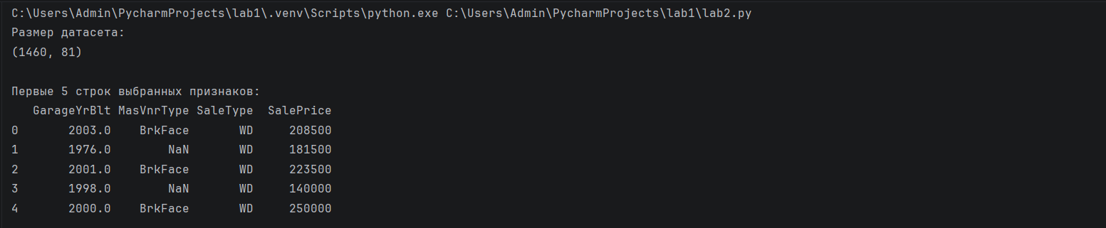
Размер (1460, 81) означает, что обучающая выборка содержит 1460 объектов и 81 столбец. Для дальнейших действий используются только выбранные признаки.
Часть 2 - Проверка пропущенных значений
Код:
print("\nКоличество пропусков:")
print(
data[
["GarageYrBlt", "MasVnrType", "SaleType", "SalePrice"]
].isnull().sum()
)

Результат:
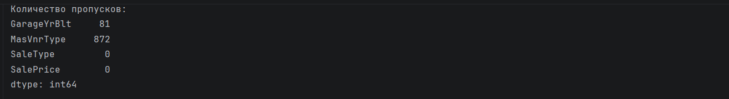
В признаке GarageYrBlt отсутствует 81 значение, а в MasVnrType - 872 значений. SaleType и SalePrice пропусков не содержат.
Часть 3 - Обработка числовых пропусков
Для числового признака GarageYrBlt используется SimpleImputer со стратегией median. Медиана меньше зависит от отдельных экстремальных значений, поэтому подходит для простого заполнения пропусков.
Код:
num_imputer = SimpleImputer(strategy="median")
data[["GarageYrBlt"]] = num_imputer.fit_transform(
data[["GarageYrBlt"]]
)
print("\nПропусков в GarageYrBlt после обработки:")
print(data["GarageYrBlt"].isnull().sum())
print("\nМедиана GarageYrBlt:")
print(num_imputer.statistics_[0])

Результат:
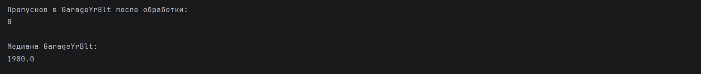
После импьютации все 81 пропущенное значение заменено медианой 1980. В результате в столбце GarageYrBlt больше нет пустых значений.
Часть 4 - Обработка категориальных пропусков
Для категориального признака MasVnrType используется стратегия most_frequent, то есть пропуски заменяются наиболее часто встречающейся категорией.
Код:
cat_imputer = SimpleImputer(strategy="most_frequent")
data[["MasVnrType"]] = cat_imputer.fit_transform(
data[["MasVnrType"]]
)
print("\nПропусков в MasVnrType после обработки:")
print(data["MasVnrType"].isnull().sum())

Результат:
После обработки пропущенные значения в категориальном признаке отсутствуют. Такой способ соответствует подходу SimpleImputer.
Часть 5 - Кодирование категориального признака
Алгоритмы машинного обучения работают с числами, поэтому категориальный признак MasVnrType преобразуется в целочисленные значения с помощью LabelEncoder.
Код:
encoder = LabelEncoder()
data["MasVnrType_encoded"] = encoder.fit_transform(
data["MasVnrType"]
)
print("\nКатегории MasVnrType:")
print(encoder.classes_)
print("\nПример кодирования:")
print(
data[
["MasVnrType", "MasVnrType_encoded"]
].head()
)

Результат:
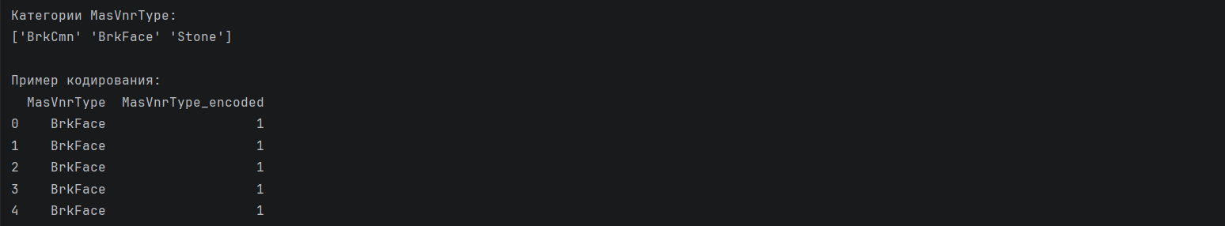
После кодирования каждой категории соответствует целое число: BrkCmn - 0, BrkFace - 1, None - 2, Stone - 3. Исходный текстовый признак теперь можно использовать в числовых алгоритмах.
Часть 6 - Масштабирование числового признака
Для масштабирования цены продажи используется StandardScaler. Этот метод вычитает среднее значение и делит результат на стандартное отклонение. После преобразования среднее значение признака становится близким к нулю, а стандартное отклонение - к единице.
Код:
scaler = StandardScaler()
data["SalePrice_scaled"] = scaler.fit_transform(
data[["SalePrice"]]
)
print("\nЦена до и после масштабирования:")
print(
data[
["SalePrice", "SalePrice_scaled"]
].head()
)
print("\nСреднее значение после масштабирования:")
print(round(data["SalePrice_scaled"].mean(), 3))
print("\nСтандартное отклонение после масштабирования:")
print(round(data["SalePrice_scaled"].std(ddof=0), 3))

Результат:
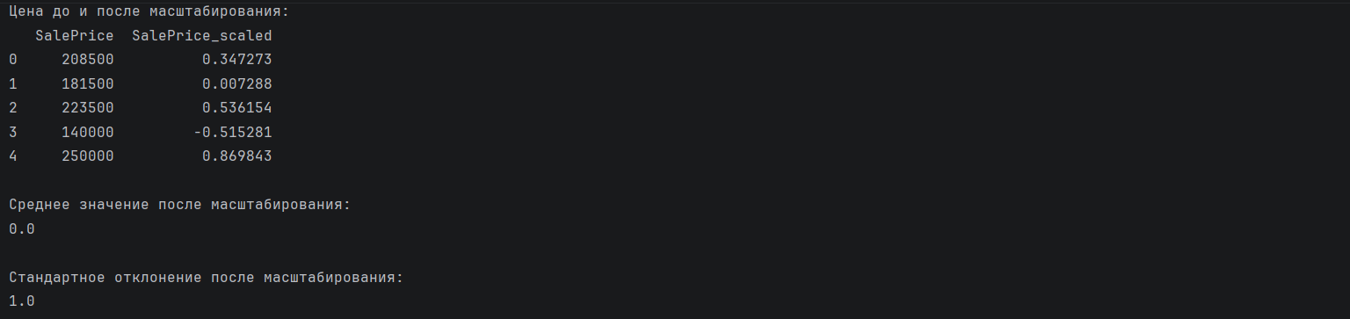
Значения SalePrice теперь представлены в едином стандартизированном масштабе. Положительные значения находятся выше среднего уровня цены, отрицательные - ниже.
Часть 7 — Проверка результата предварительной обработки
Код:
print("\nИтоговые данные:")
print(
data[
[
"GarageYrBlt",
"MasVnrType",
"MasVnrType_encoded",
"SalePrice",
"SalePrice_scaled"
]
].head()
)
print("\nКоличество пропусков после обработки:")
print(
data[
["GarageYrBlt", "MasVnrType"]
].isnull().sum()
)

Результат:
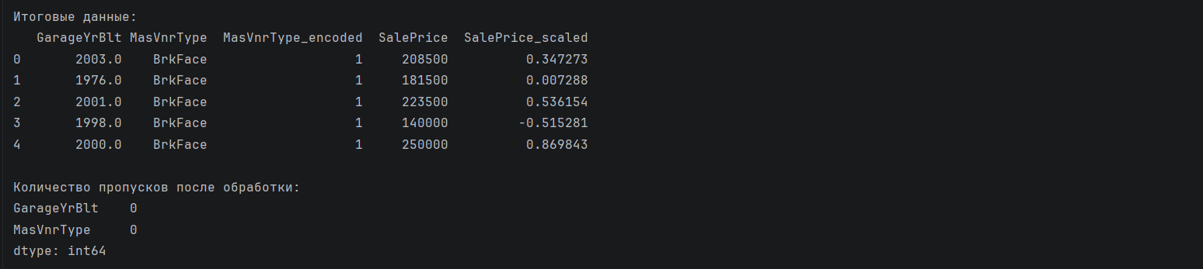
После предварительной обработки выбранные признаки не содержат пропусков, категориальный признак представлен числовыми кодами, а SalePrice масштабирован.

6. Вывод
В ходе лабораторной работы выполнена предварительная обработка датасета House Prices. Пропуски в числовом признаке GarageYrBlt заполнены медианой с помощью SimpleImputer, а пропуски в категориальном признаке MasVnrType - наиболее частым значением. Категориальный признак MasVnrType преобразован в числовой формат с помощью LabelEncoder. Числовой признак SalePrice стандартизирован методом StandardScaler. В результате выбранные данные подготовлены для дальнейшего использования в моделях машинного обучения.

